ДОПОЛНИТЕЛЬНЫЕ МАТЕРИАЛЫ

КАТАБОЛИЧЕСКИЙ ПОТЕНЦИАЛ И СУРФАКТАНТНАЯ АКТИВНОСТЬ ГАЛОТОЛЕРАНТНЫХ УГЛЕВОДОРОДОКИСЛЯЮЩИХ БАКТЕРИЙ
© 2021 г. А. Е. Иванова*, И. А. Борзенков, Д. Ш. Соколова

Институт микробиологии им. С.Н. Виноградского, ФИЦ Биотехнологии РАН, Москва,

119071 Россия

*e-mail: a.e.ivanova@mail.ru Поступила в редакцию: 24.11.2020 г. После исправления: 27.02.2021 г. Принята к опубликованию: 02.03.2021 г.

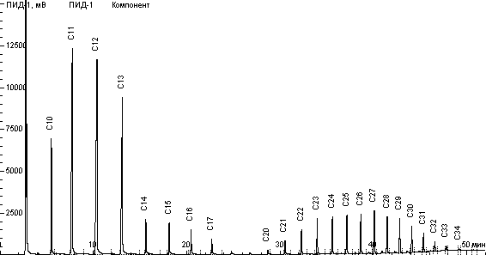

Рис. S1. Хроматограмма исходной модельной смеси № 1, состоящей из C10–C33 н-алканов.

4
(a) (б)
3 3

2 2
OD600
OD600

1 1

0 0

0 2 4 6 8 10
NaCl, %
0 2 4 6 8 10 12 14
NaCl, %

3
4 (в) (г)
3 2
OD600
OD600

2
1
1

0 0

0 2 4 6 8 10 12 14
NaCl, %
0 2 4 6 8
NaCl, %

2 (д)

1
OD600

0
0 2 4 6 8 10 12 14
NaCl, %

Рис. S2. Влияние содержания хлорида натрия в среде с жидкими парафинами на рост штаммов (OD600) A. seifertii WS-1 (а), D. maris 367-2 (б), G. cholesterolivorans S-12 (в), R. qingshengii 367-6 (г) и P. extremaustralis WS-1 (д). Условия культивирования: 2 сут (A. seifertii WS-1) и 5 сут (остальные штаммы) в статических условиях при температуре 30°С и начальном рН 7.0.

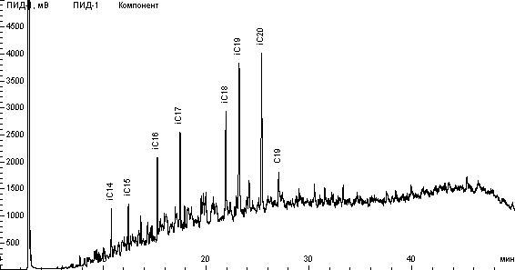(а)

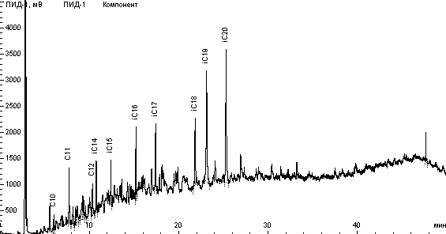(б)

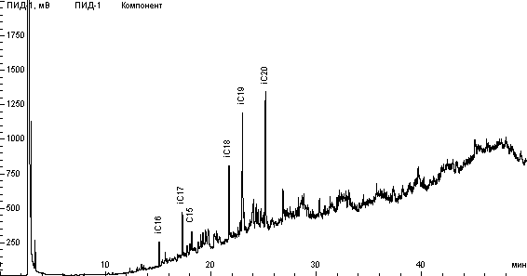(в)

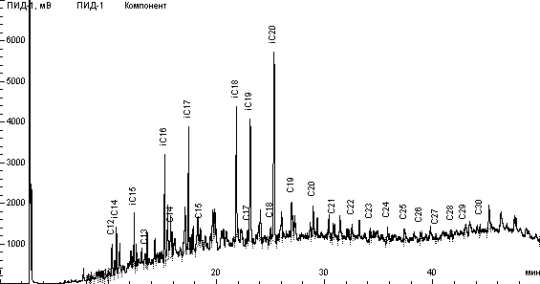(г)

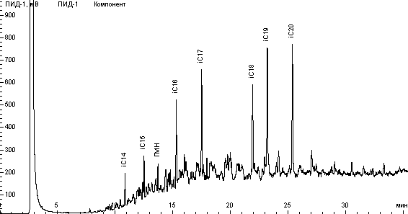(д)

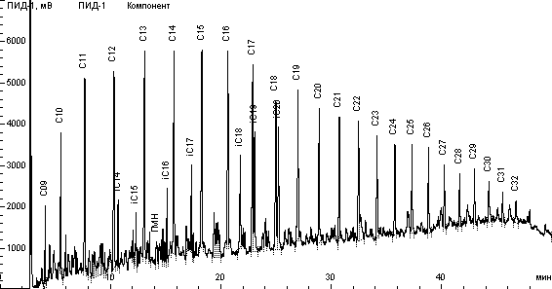(е)

Рис. S3. Хроматографический профиль алифатической фракции нефти МНПЗ в культурах R. qingshengii 367-6 (а), A. seifertii WS-1 (б), D. maris 367-2 (в), P. extremaustralis WS-1 (г), G. cholesterolivorans S-12 (д) и стерильном контроле (е) после инкубации на качалке (130 об./мин) при 30°С в течение 5 сут. Обозначения: С10–C32 – н-алканы, iC14–iC20 – изо- алканы, ГМН – гептаметилнонан.

Таблица S1. Состав модельных смесей углеводородов

Соединение | С10 | С11 | С12 | С13 | С14 | С15 | С16 | ГМН | C17 | С21 | С22 | C23
Содержание,
%
Смесь № 1 | 6.13 | 19.34 | 22.30 | 17.31 | 2.64 | 2.32 | 1.84 |  | 1.21 | 0.97 | 1.79 | 2.56
Смесь № 2 |  |  | 34.2 |  |  |  |  | 33.5 | 32.3
Смесь № 3 | 3.4 | 12.2 | 17.6 | 22.5 | 14.1 | 6.5 | 2.4 |  | 1.0

Продолжение таблицы S1

Соединение | С24 | С25 | С26 | С27 | С28 | C29 | С30 | C31 | C32 | C33 | Сквалан
Содержание,
%
Смесь № 1 | 2.80 | 3.01 | 2.99 | 3.03 | 2.76 | 2.46 | 1.88 | 1.42 | 0.79 | 0.44
Смесь № 3 |  |  |  |  |  |  |  |  |  |  | 20.2
Примечание. С10–С33 – н-алканы, ГМН – гептаметилнонан.

Таблица S2. Влияние источника углерода на рост углеводородокисляющих бактерий

 | Грамот | Рост (OD600) бактериального штамма  рицательные Грамположительные
Субстрат | A.  seifertii  WS-1 | P.  extremaustralis  WS-1 | R.  qingshengii  367-6 |  | G.  cholestorolivorans  S12 | D.  maris  367-2
Ацетат | 1.98 | 0.42 | 1.80 |  | 2.34 | 1.82
Пропионат | 1.72 | 0.55 | 1.45 |  | 1.82 | 1.63
Бутират | 1.80 | 0.48 | 1.36 |  | 1.92 | 1.55
Бензоат | 2.46 |  | 0.76 |  |  | 2.10
Глицерин | 1.85 | 0.78 | 2.90 |  | 0.58 | 0.68
н-Гексан | ‒ | ‒ | ‒ |  | ‒ | ‒
н-Гексадекан | 1.86 |  | 2.60 |  | 2.40 | 1.66
Метанол | ‒ | ‒ | ‒ |  | ‒ | ‒
Этанол | 3.12 |  | 3.40 |  | 2.85 | 2.40
Сквалан |  | 0.16 |  |  | 0.38
ГМН | ‒ | ‒ | ‒ |  | ‒ | ‒
Вазелиновое  масло | 2.64 | 0.45 | 2.71 |  | 2.67 | 2.05
Диэтиленгликоль | ‒ | ‒ | ‒ |  | ‒ | ‒
Без источника  углерода | 0.03 | 0.02 | 0.04 |  | 0.03 | 0.02
Примечание. ”‒“ – отсутствие роста штамма после 12–15 сут культивирования со

скваланом или гептаметилнонаном (ГМН) и после 7 сут культивирования с остальными субстратами.

Таблица S3. Влияние температуры инкубации и начального рН среды на рост

углеводородокисляющих бактерий*

 | A. seifertii | P. | Бактериальный штамм  R. qingshengii |  |  | G. | D. maris
Параметр | WS-1 | exsremaustralis  WS-1 |  | 367-6 | cholesterolivorans  S12 |  | 367-2
Диапазон  температуры для роста (оптимальное значение параметра), ºС | 6–41 (28) | 6–37 (25–28) |  | 6–37 (28) |  | 10–37 (30) | 6–37 (28)
Диапазон  (оптимальное значение) начального рН, допускающего рост | 4.2–10.9 (6.6) | 4.5–9.5 (7.4–7.6) |  | 4.8–10.9 (8.4) |  | 4.0–8.7 (6.6–6.8) | 6.5–11.5 (8.5)
*Бактерии культивировали в жидкой минеральной среде с углеводородами (жидкие

парафины – для определения влияния начального рН среды и н-додекан –для определения температурного диапазона роста) в статических условиях в течение 2 сут (A. seifertii WS-
1) и 5 сут (остальные штаммы).

Таблица S4. Влияние источника углерода на рост и образование углеводородокисляющими бактериями поверхностно-активных соединений после
инкубации* при 30°С в статических условиях
Штамм, субстрат | Рост  (OD ) | Реологические характеристики культуральных  жидкостей с клетками бактерий
 |  | ПН,  мН/м | МН,  мН/м | Е ,  %
Ac. seifertii WS-1
Фенол  Сквалан | 1.540  0.236 | 51.2 ± 0.4  27.2 ± 0.1 | 22.7 ± 0.4  2.2 ± 0.1 | 20 ± 0.4  5 ± 0.1
P. extremaustralis WS-1
Этанол  Бензоат | 0.706  0.527 | 59.5 ± 0.2  44.0 ± 0.3 | 22.0 ± 0.2  19.5 ± 2.0 | 50 ± 2.5  50 ± 2.0
R. qingshengii 367-6
Фенол  Оливковое масло  Сквалан | 0.755  0.559  0.290 | 52.0 ± 0.4  28.9 ± 0.2  35.3 ± 0.1 | 24.3 ± 0.3  2.0 ± 0.2  12.9 ± 0.6 | 0  0  0
G. cholesterolivоrans S12
Бензоат  Фенол  Оливковое масло | 0.925  0.793  0.427 | 59.8 ± 0.2  48.8 ± 0.2  49.1 ± 0.4 | 4.0 ± 0.2  5.0 ± 0.2  8.2 ± 0.1 | 50 ± 2.3  30 ± 0.4  10 ± 0.2
D. maris 367-2
Фенол  Оливковое масло  Сквалан | 0.512  1.617  0.341 | 43.8 ± 0.5  34.8 ± 0.3  28 ± 0.2 | 25.0 ± 2.5  8.2 ± 0.2  2.0 ± 0.1 | 5 ± 0.3  0  0
Контроль без микроорганизмов
Этанол |  | 54.2 ± 0.1 | 26.0 ± 1.6 | 0
Бензоат |  | 52.2 ± 0.3 | 24.8 ± 0.4 | 0
Фенол |  | 59.8 ± 0.2 | 25.3 ± 0.6 | 0
Сквалан |  | 48. ± 0.2 | 22.2 ± 0.3 | 0
Оливковое масло |  | 43.7 ± 0.1 | 20.2 ± 0.2 | 0

600 24

*Время инкубации штаммов со скваланом составляло 12–15 сут, с остальными субстратами – 5 сут. Обозначения: ПН – поверхностное натяжение, МН – межфазное натяжение (против гексадекана), Е24 – индекс эмульгирования.

Таблица S5. Биодеградация углеводородов нефти МНПЗ штаммами углеводородокисляющих бактерий за 5 сут культивирования
Биодеградация углеводородов,  % | Штаммы бактерий
 | R.  qingshengii  367-6 | A.  seifertii  WS-1 | D.  maris  367-2 | P.  extremaustralis  WS-1 | G.  cholesterolivorans  S12
Деструкция  алканов алифатической фракции нефти | 88 ± 5 | 87 ± 4 | 91 ± 6 | 85 ± 3 | 90 ± 4
Степень  биодеструкции н-  алканов | 99 ± 1 | 98 ± 2 | 100 | 96 ± 2 | 100
Степень биодеструкции изо-алканов | 26 ± 1 | 29 ± 2 | 47 ± 2 | 28 ± 1 | 35 ± 1

